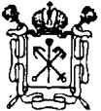

Государственное бюджетное учреждение дополнительного образования

Центр психолого-педагогической, медицинской и социальной помощи

Выборгского района Санкт-Петербурга

Отчет
о проведении Месячника антинаркотических мероприятий, посвященных Международному дню борьбы с наркоманией и незаконным оборотом наркотиков в ГБУ ДО ЦППМСП Выборгского района Санкт Петербурга
(28.09-04.10.2020)

Основание:
- Федеральный закон «О наркотических средствах и психотропных веществах» от 8 января 1998 г. N 3-ФЗ;
- Федеральный закон «Об образовании в Российской Федерации» от 29.12.2012 N 273-ФЗ.

№  п/п | Дата и время | Наименование мероприятия | Ответственные исполнители | Место проведения мероприятия, количество участников
1 | 2 | 3 | 4 | 5
28.09-04.10.2020
1 | 28.09-04.10.2020 | Сетевая акция «ЖИВИ СВОБОДНО без наркотиков» в группе вконтакте «Добровольцы Выборгского района» | ГБУ ДО ЦППМСП Выборгского района | Количество участников – 72 человека  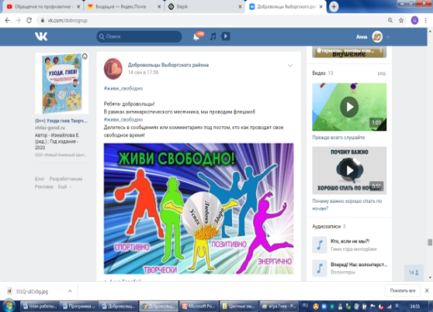
2 | 01.10.2020 | Участие в городском вебинаре управления по контролю за оборотом наркотиков ГУ МВД России для сотрудников образовательных учреждений Санкт-Петербурга и работников районных отделов образования «Работа с родителями обучающихся по профилактике наркомании» |  | Количество участников – 15 человек  